详 细 设 计 说 明 书

文档编号：
文档信息：
文档名称：
文档类别：
密 级： 机密
版本信息：
建立日期： 2014-8-16

创 建 人：
审 核 者：
批 准 人：
批准日期：

保 管 人：
存放位置：
编辑软件：Microsoft Office 2013 中文版

目 录
第一章 导言 2
1.1 目的 2
1.2 范围 2
1.3 术语定义 2
1.4 相关文档 2
1.5 参考资料 3
第二章 功能模块实现设计 4
2.1 公用模块实现设计 4
2.2 专用模块实现设计 5
2.3 存储过程实现设计 6
2.4 触发器实现设计 6
第三章 外部接口实现设计 8
3.1 外部接口1实现设计 8
3.2 外部接口2实现设计 8
第四章 其它实现设计 10
4.1 部门角色授权设计 10
4.2 其它详细设计 10
第五章 程序文件清单 10

文档类别使用对象
文档类别
本文档是软件系统详细设计说明书的模板，是详细设计说明书的书写标准及规范，是技术文档。
使用对象
该文档使用人员包括：
- 系统分析人员
- 系统设计人员
- 系统编码人员
- 系统测试人员
- 系统维护人员

导言
本章对该文档的目的、功能范围、术语、相关文档、参考资料、版本更新进行说明。

目的
本文档的目的旨在推动软件工程的规范化，使设计人员遵循统一的详细设计书写规范，节省制作文档的时间，降低系统实现的风险，做到系统设计资料的规范性与全面性，以利于系统的实现、测试、维护、版本升级等。
详细设计的详细程度，应达到可以编写程序的水平。

范围
本文档用于软件设计阶段的详细设计，它的上游（依据的基线）是概要设计说明书，它的下游是源程序清单及单元测试计划，并为单元测试报告提供测试依据。
软件详细设计的范围是：各子系统的公用模块实现设计、专用模块实现设计、存储过程实现设计、外部接口实现设计和其它详细设计等。
按照两层结构（C/S）的布局，详细设计应从下面三个方面进行：
数据库服务器上的面向数据的设计：用户表，聊天记录表，用户上下线；
客户端上的面向对象的设计：登陆界面设计、在线用户界面设计（实时刷新）、查看聊天记录界面设计。

术语定义
序号 | 术语名称 | 术语定义
1 | 详细设计 | 在概要设计的基础上，对其功能模块或部件进行实现设计，使编程人员据此能顺利书写出程序代码。
2 | 存储过程 | 存放在数据库服务器上的一段程序，它能被其它程序调用，以完成对数据库表的某些规定操作。
3 | 触发器 | 存放在数据库服务器上的一段程序，当触发条件满足时它就被执行，以完成对数据库表的某些规定操作。
4 | 算法 | 详细设计中实现某项功能的数据处理方法及处理流程。

相关文档
- 源程序清单
- 单元测试计划及报告
- 用户使用手册

参考资料
- 软件需求规格说明书
- 概要设计说明书
- 软件合同
- 命名规范

功能模块实现设计
详细设计是面向模块的，或者说是面向部件（组件或构件）的，不是面向组织结构或部门单位的。一个组织或单位，根据角色的授权，可以挂上某些功能模块。若为C/S或B/A/S结构，则要说明该模块运行在哪一层上。

公用模块实现设计
2.1.1登录系统
公用模块的提取与设计特别重要，设计它的目的是为了复用，因此它直接影响到系统的详细设计、编程、运行的质量。公用模块设计包括如下内容：
- 模块编号：G-001
- 模块名称：系统登录
- 模块功能：
- 对用户身份进行验证。
- 登陆成功显示聊天界面，登陆失败提示用户名或密码不对，请重新登陆。
- 模块背景描述：
- 系统默认10个用户，用户从这十个用户中获取账号ID并登录；
- 对于不在默认账户中的ID，提示登录ID或者密码不对，请重新登录；
- 登录成功显示聊天记录；
- 完成相应的任务，退出系统，保证用户帐号的安全性。
- 模块算法设计：
入口说明：用户通过点击登录界面按钮登录
输入参数：默认记录的用户ID
出口说明：用户下线
- 调用参数的描述：
- 输入用户名
- 输入密码
操作对象的描述：
- 本功能要实现用户登录聊天系统，登录成功后显示聊天界面
- 将用户登录情况写到用户上下线表，将个性化签名写到user表中
- 用户下线，通知服务端，服务端处理此消息，并刷新用户上下线表
- 在线用户实时接收服务端发送的用户上下线消息，并刷新界面显示
- 不可存在同时在线情况，一个账号只能登录一次，重复登录提示：该账号已经登录
特别引用的描述：
无
操作流程的描述：

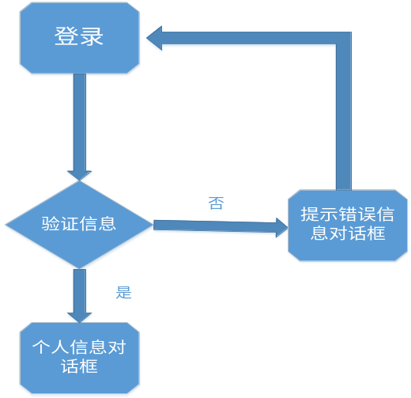

注意事项：实现该功能项需注意的问题。
客户端异常断电情况下，服务端能做到实时监测，并刷新数据库表、通知在线用户。
- 模块调用方法：详细列出不同的调用的方式、入口参数、出口参数、异常处理。
该模块界面包含两个输入框和一个登陆按钮。模块主要函数包括：按钮回调函数（client_on_login_button()、socket信息发送函数（client_socket_send()）和错误消息弹框函数（client_error_show()）。具体如下：
(1) 按钮回调函数
void client_on_login_button(GtkWidget* widget,gpointer* data)
{...}
输入：widget和data可设置为NULL
输出：无
异常处理：无
调用方式：
......
g_signal_connect(GTK_OBJECT(button),"clicked",
G_CALLBACK(client_on_login_button),NULL);
......
(2) socket信息发送函数
bool client_socket_send(int fd,char* message,string& errormessage)
{...}
输入：fd为对应的socket ID号；
message可按照聊天通信协议进行组织；
errormessage为具体socket发送中的错误信息。
输出：TRUE\FALSE
异常处理：无
调用方式：
......
bool socket_result = false;
gchar* message = " LogIn_/0xiaoli/0123456/0HPEND";
string erro;
socket_result = client_socket_send(fd,message, erro);
......
(3) 错误消息弹框函数
void client_error_show(char* errormessage)
{...}
输入：errormessage错误信息
输出：无
异常处理：无
调用方式：
......
gchar* error = "error 111!";
client_error_show(error);
......
- 模块编写者：暂无
- 模块编写日期：暂无
- 模块修订者:暂无
- 模块修订日期：暂无
- 模块测试者：无
- 模块测试日期：无
- 相关表结构设计：参考概要设计中user表的设计。
2.1.2 聊天模块
- 模块编号：G-002
- 模块名称：系统聊天功能
- 模块功能：
- 针对服务器发送的用户上下线消息个人信息界面进行处理，刷新界面
- 个人信息界面实现点击在线好友，弹出聊天对话框
- 个人信息界面实现发送退出消息给服务器
- 个人信息界面实现修改备注
- 聊天界面实现发送、接受信息
- 聊天界面实现查询历史记录
- 模块背景描述：
- 用户使用聊天系统进行与好友的信息交流
- 系统需要对修改个性签名具有提示功能
- 完成相应的任务，退出系统，保证用户帐号的安全性。
- 模块算法设计：
个人信息界面修改个性签名
入口说明：修改其它的个性签名
输入参数：修改的个性签名、用户ID
出口说明：无
聊天界面发送、接受信息
入口说明：发送、接受消息
输入参数：消息内容、用户ID
出口说明：无
个人信息界面用户退出
入口说明：用户退出系统，给服务器发送下线消息
输入参数：消息内容、用户ID
出口说明：无
个人信息界面接受服务上下线消息
入口说明：用户退出系统，给服务器发送下线消息
输入参数：消息内容、用户ID
出口说明：无
聊天界面查询历史记录
入口说明：查询历史聊天记录
输入参数：用户ID
出口说明：无
- 调用参数的描述：
- 用户ID

操作对象的描述：
- 将聊天记录存储到聊天记录表中
- 用户下线发送消息给服务器，更新用户上下线表
- 修改个性签名发送消息给服务器，更新用户表
特别引用的描述：
无
操作流程的描述：

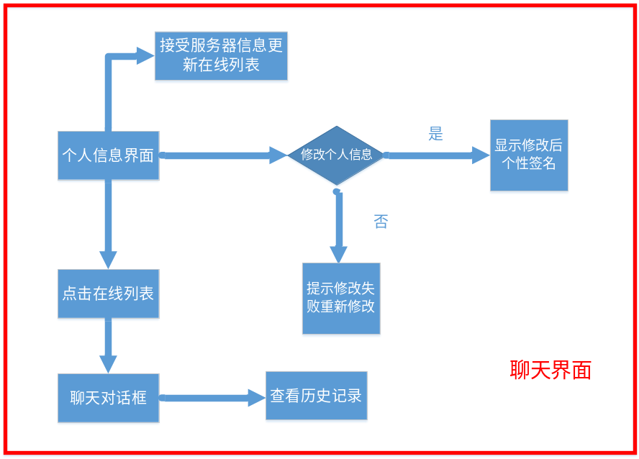
注意事项：实现该功能项需注意的问题。
- 模块调用方法：详细列出不同的调用的方式、入口参数、出口参数、异常处理。
该模块包含两个界面：个人信息界面（个性签名框、在线好友列表）和聊天对话框（信息展示框、发送信息框、发送信息按钮、查看历史按钮）。具体主要函数涉及：在线好友更新函数（client_update_online_friend()）、修改个性签名函数（client_update_comment()）、查看历史按钮回调函数（client_on_findhi_button()）、接收聊天信息函数（client_read_message()）、发送按钮回调函数（client_on_send_button）、点击在线列表响应(回调)函数(client_on_changed_list())。具体如下：
(1) 在线好友更新函数
void* client_update_online_friend(void* a)
{...}
输入：a为响应socket id
输出：无
异常处理：无
调用方式：
......
int id2;
pthread_create(&id2,0, client_update_online_friend,connfd);
......
该函数可参看[1]第3章4.2.3 -5- 2）-(2)中tcp_read函数。
(2) 修改个性签名函数
bool client_update_comment(int fd,char* message)
{...}
输入：fd为响应socket id
message可按照聊天通信协议进行组织；
输出：TRUE、FALSE
异常处理：无
调用方式：
......
bool socket_result = false;
gchar* message = " Update/0风中玫瑰/0HPEND";
socket_result = client_update_comment (fd,message);
......
(3) 查看历史按钮回调函数
void client_on_findhi_button (GtkWidget* widget,gpointer* data)
{...}
同模块一中回调函数说明。
(4) 接收聊天信息函数
void* client_read_message (void* a)
{...}
同(1)中在线好友更新函数
(5) 发送按钮回调函数
void client_on_send_button (GtkWidget* widget,gpointer* data)
{...}
同模块一中回调函数说明。
(6) 点击在线列表响应(回调)函数
static void client_on_changed_list (GtkTreeSelection* widget,GtkWidget* button)
{...}
输入：widget为一个树形构件指针
button为Gtk构件
输出：无
异常处理：无
调用方式：
......
g_signal_connect(selection,"changed",G_CALLBACK(client_on_changed_list),
button);
......
- 模块编写者：暂无
- 模块编写日期：暂无
- 模块修订者：暂无
- 模块修订日期：暂无
- 模块测试者：无
- 模块测试日期：无
- 相关表结构设计：参考概要设计中usr表、chat_20140815表和log_20140815表的设计。

外部接口实现设计

外部接口1实现设计
- 接口中文名称：
- 接口英文名称：
- 接口内容与功能：详细描述接口的内容与功能，如实现数据传输或数据交换。
- 接口硬件设施：详细描述接口的硬件设施，如交换机、传感器或输出设备。
- 接口软件或中间件：详细描述接口软件或中间件的名称、功能、使用方法、生产厂商。
- 接口的数据结构：详细描述接口的数据结构，如文件结构、数据库表结构。这是描述的重点之一。
- 接口的传输频率（兆/秒）：定量说明每秒最大流量。
- 接口带宽：定量说明带宽，如多少兆。
- 接口协议：说明具体协议。
- 接口程序的算法分析：这是重点之二，要求用形式语言描述具体算法，使编码人员据此能顺利书写程序。

外部接口2实现设计
- 接口中文名称：
- 接口英文名称：
- 接口内容与功能：详细描述接口的内容与功能，如实现数据传输或数据交换。
- 接口硬件设施：详细描述接口的硬件设施，如交换机、传感器或输出设备。
- 接口软件或中间件：详细描述接口软件或中间件的名称、功能、使用方法、生产厂商。
- 接口的数据结构：详细描述接口的数据结构，如文件结构、数据库表结构。这是描述的重点之一。
- 接口的传输频率（兆/秒）：定量说明每秒最大流量。
- 接口带宽：定量说明带宽，如多少兆。
- 接口协议：说明具体协议。
- 接口程序的算法分析：这是重点之二，要求用形式语言描述具体算法，使编码人员据此能顺利书写程序。

其它实现设计
本章描述前面没有说明的设计。如部门角色授权设计、 界面设计、包装设计、维护设计、数据仓库设计等等。

部门角色授权设计
授权表的横坐标表示角色(部件、单位或岗位)，纵坐标表示功能模块，“●”表示授权。该授权表是工作站上菜单设计的依据。
部门  模块 |  | 角色1 | 角色2 | 角色3 | 角色4 | 角色5
模块中文名1 | 模块英文名1 | ●
模块中文名2 | 模块英文名2 |  |  | ● | ●
模块中文名3 | 模块英文名3 |  | ● | ● |  | ●
模块中文名4 | 模块英文名4 | ● |  |  |  | ●
模块中文名5 | 模块英文名5 | ● | ● |  | ●
模块中文名6 | 模块英文名6 |  | ● |  |  | ●
模块中文名7 | 模块英文名7 |  |  | ●
模块中文名8 | 模块英文名8 |  | ● |  | ●
模块中文名9 | 模块英文名9 |  |  | ● |  | ●

其它详细设计
根据需要进行设计。

程序文件清单
主要描述的内容：子系统名、程序文件名、运行平台、简要描述

